РОССИЙСКАЯ ФЕДЕРАЦИЯ
Ростовская область
Матвеево-Курганский район
муниципальное образование «Большекирсановское сельское поселение»

АДМИНИСТРАЦИЯ БОЛЬШЕКИРСАНОВСКОГО СЕЛЬСКОГО ПОСЕЛЕНИЯ

ПОСТАНОВЛЕНИЕ

6 февраля 2013г. № 12 х. Большая Кирсановка

Об определении границ единых специально отведенных или приспособленных для коллективного обсуждения общественно значимых вопросов и выражения общественных настроений, а также для массового присутствия граждан для публичного выражения общественного мнения по поводу актуальных проблем преимущественно общественно-политического характера мест

В соответствии с Федеральным законом от 19.06.2004 № 54-ФЗ «О собраниях, митингах, демонстрациях, шествиях и пикетированиях», постановлением Правительства Ростовской области от 27.12.2012 №1120 «О специально отведенных местах для проведения публичных мероприятий на территории Ростовской области», -

ПОСТАНОВЛЯЮ:

1. Определить границы единых специально отведенных или приспособленных для коллективного обсуждения общественно значимых вопросов и выражения общественных настроений, а также для массового присутствия граждан для публичного выражения общественного мнения по поводу актуальных проблем преимущественно общественно-политического характера мест на территории Большекирсановского сельского поселения согласно приложению.

2. Разместить информацию о границах специально отведенных или приспособленных для коллективного обсуждения общественно значимых вопросов и выражения общественных настроений, а также для массового присутствия граждан для публичного выражения общественного мнения по поводу актуальных проблем преимущественно общественно-политического характера мест на территории Большекирсановского сельского поселения и их графическое изображение на карте Большекирсановского сельского поселения на информационных стендах.

3. Данное постановление вступает в силу с момента его официального опубликования в информационном бюллетене «Вестник Примиусья».

4. Контроль за выполнением настоящего постановления возложить на специалиста по архивной, правовой и кадровой работе Козыреву Л.Н.

Глава Большекирсановского
сельского поселения Г.В.Щеткова

Приложение
к постановлению
Администрации
Большекирсановского
сельского поселения
от 6 февраля 2013 № 12

Границы единых специально отведенных или приспособленных для коллективного обсуждения общественно значимых вопросов и выражения общественных настроений, а также для массового присутствия граждан для публичного выражения общественного мнения по поводу актуальных проблем преимущественно общественно-политического характера мест на территории Большекирсановского сельского поселения

- х.Большая Кирсановка, площадка по ул. Хайло 117

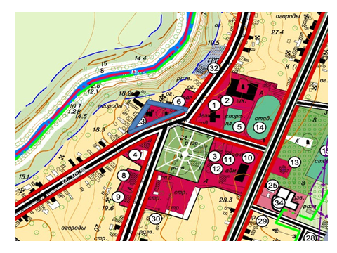

Площадка треугольной формы, площадью 200 кв.м. , земли общего пользования.

2. х. Иваново- Ясиновка, ул. Ясиновская, 2, территория прилегающая с южной стороны к зданию магазина

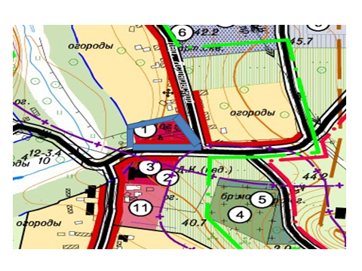

Площадка прямоугольной формы, площадь 100 кв.м., земли общего пользования.

3. с. Кульбаково, ул. Таганрогская, 54 «а», территория, прилегающая с северной стороны к зданию сельского Дома культуры;

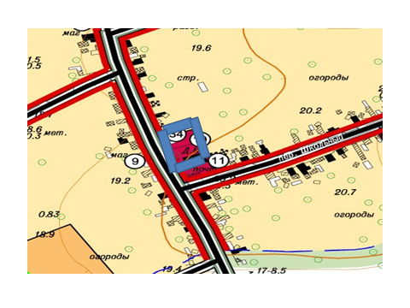
Площадка прямоугольной формы, площадь 300 кв.м., земли СДК

4. х. Петрополье, площадка по ул. Пудовкина, 2;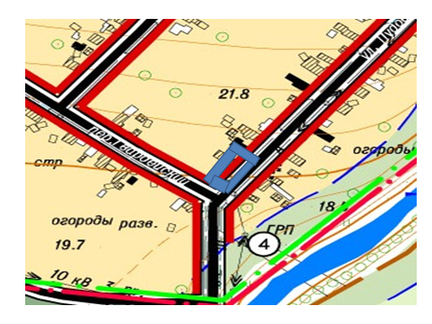

Площадка прямоугольной формы, 65 кв.м., земли общего пользования.

5. хут. Криничный, ул. Садовая, 30, территория, прилегающая с северной стороны к зданию магазина
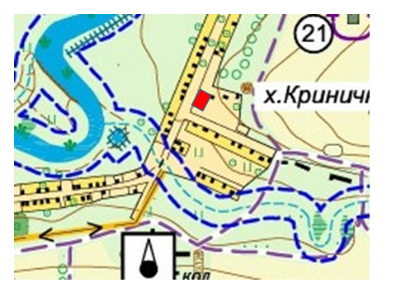

Площадка прямоугольной формы, площадь 52 кв.м., земли общего пользования.

6. хут. Подгорный, площадка по ул. Подгорная, 3

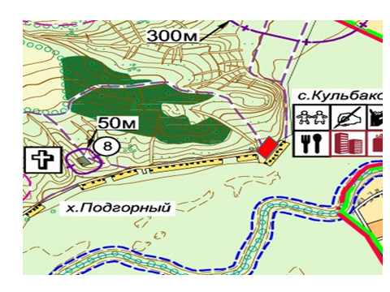

Площадка прямоугольной формы, площадь 40 кв.м., земли общего пользования..

7. хут. Кучеровка, площадка по пер. Огородный, 6;
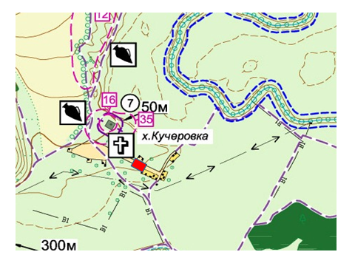

Площадка прямоугольной формы, площадью 30 кв.м., земли общего пользования

